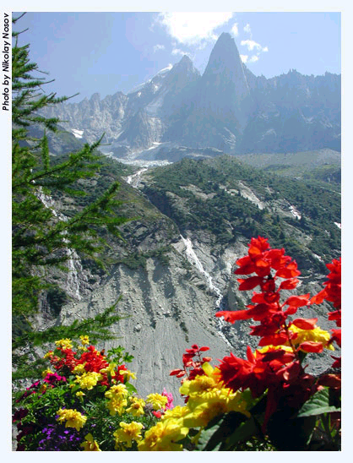
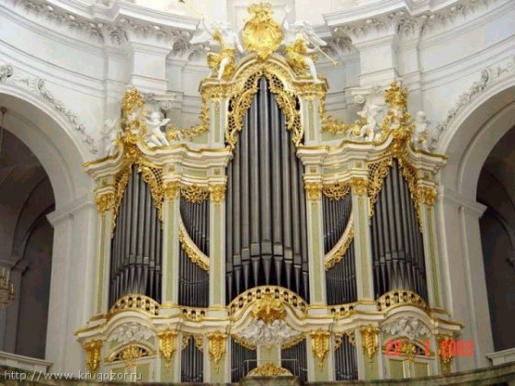

ПЯТЬ КАССЕТ
ХРИСТИАНСКИЙ РАССКАЗ ДЛЯ ДЕТЕЙ
ПЯТЬ КАССЕТ
90

8
Кассет

В 33 К

Фонотека «Наследие»

В 81 К

Д. Спайри


В 81-1 К
В 81-2 К
В 81-3 К
В 81-4 К
В 81-5 К

* Наследие * Heritage * Фонотека
В 33-1 К
В 33-2 К
В 33-3 К
В 33-4 К
В 33-5 К
В 33-6 К
В 33-7 К
В 33-8 К

Фонотека «Наследие»

